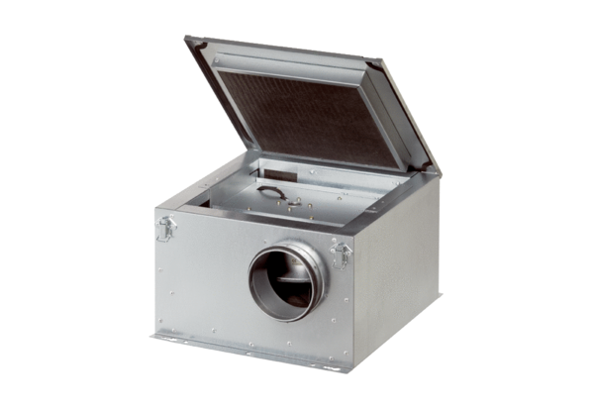Odhlučněná větrací jednotka ESR 20-2Obsah dodávky: 1 kusSortiment: C
Typové číslo: 0080.0612Výrobce: MAICO

